PROCEDIMIENTO:

Solicitud de presupuesto Reforma Neumáticos, llantas y separadores.

Nombre:

Apellidos:

Dirección:

Población/Provincia/C.P:

Teléfono:

e-mail:

(A rellenar por el interesado)
- Neumáticos

 | Eje Delantero | Eje trasero
Dimensión neumático original
Dimensión neumático nuevo
Índice carga nuevo neumático
Índice velocidad nuevo neumático

- Llantas
 | Eje Delantero | Eje trasero
Dimensión nueva llanta

- Separadores

 | Marca | Modelo | Referencia | Dimensión
Separadores

- Ancho de vía tras sustitución
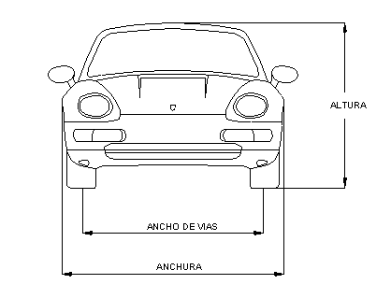
Ancho de vías
Anchura
Altura

